План отключений потребителей
Дата | Время | Отключаемые объекты и  территории | Причина отключения
31.05.24 | 10⁰⁰-16⁰⁰ | с. Петропавловка, часть улиц: 40 Лет Победы, Будённого, Зеленая, Крылова, Ленина, Окружная, Разина, Речная, Славы, Степная, Тополиная, Чехова.  Организации: ФАП, Почта, ИП Демина. | Замена ПУ на ВЛ 0,4 №1,2,3 от ТП-151
31.05.24 | 10⁰⁰-16⁰⁰ | с. Луговой полностью.  Организации: ИП Микаэлян. | Обрезка крон деревьев ВЛ 10 Заозерный.
30.05.24 | 10⁰⁰-12⁰⁰ | с. Березки, часть улиц: Гагарина, Чапаева. | Монтаж контура ЗУ ТП-224

Уважаемые потребители электроэнергии!
Во времени отключения и включения объектов будут незначительные корректировки, но объект не может быть обесточен ранее заявленного времени.
Возможны незапланированные перерывы в электроснабжении для производства внеплановых кратковременных работ и ликвидации аварий без предупреждения.
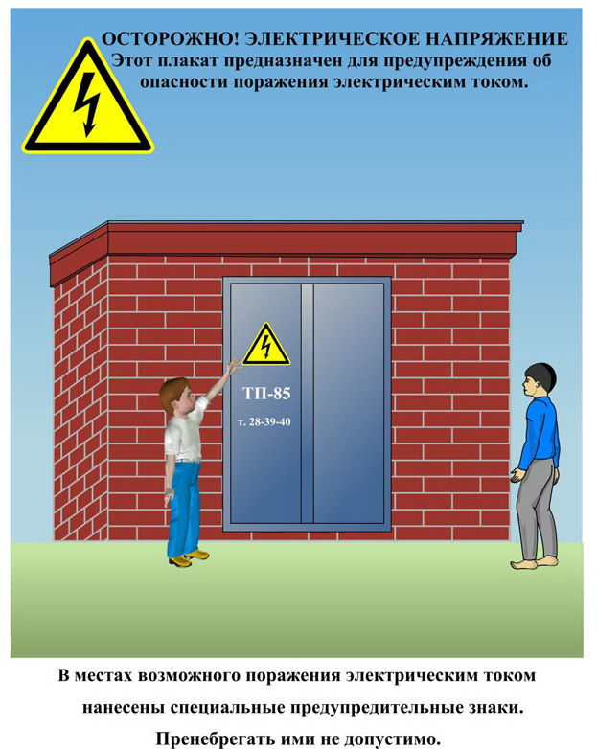
Сообщите о возможных местах поражения электрическим током!
Телефон диспетчера РЭС 3-13-01 круглосуточно.

